Формирование временных представлений старших дошкольников
- Упражнения по общей моторике для закрепления времен года, частей суток, дней недели, понятий «быстро-медленно»
- Дидактические игры и пособия.
Дошкольный возраст наиболее продуктивен для развития психики ребёнка. Он является основой для формирования новых психических образований, которые будут развиваться в процессе дальнейшей деятельности ребёнка.
Ведущим познавательным процессом этого возраста выступает восприятие. Для его успешного развития необходимо формировать у ребёнка правильное представление об окружающих предметах и явлениях. Если восприятие уже стало внутренним процессом, создало условия для познания скрытых связей между предметами и явлениями, то можно говорить, что ребёнок готов к обучению в школе. К моменту поступления в школу необходимо сформировать у него представления о времени.
Детям уже в дошкольном возрасте жизненно необходимо самим научиться ориентироваться во времени: определять, измерять время (правильно обозначая в речи), чувствовать его длительность (чтобы регулировать и планировать деятельность во времени), менять темп и ритм своих действий в зависимости от наличия времени. Умение регулировать и планировать деятельность во времени создает основу для развития таких качеств личности, как организованность, собранность, целенаправленность, точность, необходимых ребенку при обучении в школе и в повседневной жизни.
У детей с ОНР замедленная ограниченная восприимчивость, недифференцированность ощущений и восприятий еще больше затрудняет формирование временных представлений. Поэтому необходимо формировать временные представления на занятиях и в повседневном обиходе в детском саду.
Время, чередование его определенных отрезков необходимо сделать предметом специального внимания детей данной категории, для чего надо организовать соответствующую деятельность, направленную на измерение времени. Такая деятельность создает наиболее благоприятные условия для формирования четких представлений о времени.
Я определила уровни развития временных представлений детей и разработала методику формирования временных представлений, для восполнения имеющихся пробелов в знаниях детей в освоении временем.
Мною были определены следующие временные представления, которые необходимо формировать у детей:
- - сутки: утро, день, вечер, ночь;
- - сегодня, завтра, вчера, на следующий день, рано, поздно, вовремя, давно, недавно, медленно, быстро;
- - контрастные времена года (лето и зима, весна – осень);
- - сравнение по возрасту: молодой, старый, моложе, старше. (1).
В начале у детей закрепляли представление о таких временных отрезках, как утро, день, вечер и ночь. Названия частей суток связывали не только с конкретным содержанием деятельности детей и окружающих их взрослых, но и с более объективными показателями времени - явлениями природы (утро – встает солнце, становится все светлее и светлее и т. п
Закреплялись и представление детей о том, что сутки, которые люди обычно называют словом день, сменяются одни другими и имеют свои названия, 7 суток составляют неделю. Последовательность дней каждой недели всегда одна и та же: понедельник, вторник и т. д.
Детей знакомили с названием текущего месяца. Они постепенно запоминали названия месяцев, порядок их следования.
Важно воспитать у детей чувство времени, т. е. развить восприятие длительности временных отрезков, понимание необратимости времени. Только на этой основе, возможно, научить детей ценить и беречь время: регулировать свою деятельность во времени, т. е. ускорять и замедлять темп работы, вовремя заканчивать работу или игру. В связи с этим детям надо накопить опыт восприятия длительности временных отрезков. Мы предлагали им представить, что конкретно можно сделать за тот или иной временной отрезок, и, наконец, учить все делать вовремя. Постоянно сосредоточивали внимание ребят на том, сколько времени дают на то или иное дело, например, сколько времени они могут одеваться или раздеваться, рисовать, играть, сколько минут осталось до конца занятия и т. п.. Развитое чувство времени помогает детям стать более организованными, дисциплинированными.
В работе широко использовались такие методы как: наблюдения, беседы, чтение, рассказывание сказок, стихов, рассматривание картин, фотографий, дидактические игры и упражнения, акцентировалось внимание на знакомой периодичности смены дня и ночи. Кроме того, проводилась работа по формированию у детей представлений о временах года

Упражнения по общей моторике для закрепления времен года, частей суток, дней недели, понятий «быстро-медленно»
1.Осень
Осень! | Вы показываете осень.
Осень поздняя сейчас распоряжается у нас! Вот с нее мы и начнём! Прямо в осень попадём!
Пришла осень – поспешай! Собирай-ка урожай! Спешит с лопатами народ. Куда? Скорей на огород!
А что же там у нас растёт?...овощи
Вокруг, дети, поглядите! Овощи все назовите!
2. Зима
Зима, зимушка, зима к нам идёт, идёт сама!
Белых хлопьев белый пух  С неба валит валом, Укрывая всё вокруг  Тёплым одеялом, | Ладошки (снежинки) «падают» сверху вниз.
Далее, показывая направление, повернитесь к детям спиной!
Чтобы слева, впереди, позади и справа | Показываем рукой направление.
Сладко спали до весны дерева и травы. | [Спим]
Это сколько ж наметёт снега за ночь-то! | Развели руки в стороны.
Это как же полетят с горы саночки! | Рука опирается на стол – получилась гора, по ней «съезжает» от плеча вниз ладошка другой руки.
Съехали на санках! Ой!
А ещё на чём зимой Можно покататься?…
Дети называют, на чём можно кататься зимой (коньки, снегоход и др.), Вы дополняете.

3. Зима
Ах, как холодно! Мороз! | «Дрожим».
Отморозить можно нос! | Показываем на нос.
Толстый лёд на речке, В доме топят печку.
Вот такая здесь погода, А какое время года?... (зима)
Что случилось? Что случилось? Загудело, закружилось!
Показывая направление рукой, повернитесь к детям спиной!
Вьюга справа, вьюга слева! … | Вы показываете направление рукой. Повторите несколько раз.
Ах! Явилась королева! Снежная! | Вы ставите перед детьми снежную королеву и по ходу урока говорите от её лица.
Рукавом своим взмахнула!  Справа! Слева! | Взмахиваем рукой справа, слева.
Повторяем несколько раз, затем повернитесь к детям лицом.
Лютым холодом пахнуло!
Заморозила ребят, | «Дрожим».
Унесла в ледяной сад.
Надо нам вперёд идти! Надо нам ребят спасти!
Мы идём, мы идём! Мы друзей своих спасём! | [Идём]
Перед нами, наконец, Ледяной возник дворец!
И на снежном белом троне, | Руки «кладём» на воображаемые подлокотники.
В ледяной своей короне  Королева здесь сидит, Свысока нам говорит: | Кисти прижать к голове, пальцы верх, растопырить – это корона.
«На вопросы мне сумеете ответить, Отпущу тогда друзей я ваших, дети!»
Ответим? Ответим!
«Вот моё задание, Всем вам испытание. ПЕРВОЕ!
Всё сложила ряд за рядом, Но нарушен мой порядок! Где нарушен он? Найдите! Мне скорее подскажите!»

4. Осень,зима, весна, лето.
Для этого задания детям показывались изображения времён года.
Нам щедрая осень приносит плоды, Дают урожай и поля, и сады.
Зима засыпает снегами поля.
Зимой отдыхает и дремлет земля. | [Спим]
Приходит весна - зеленеют леса, | Поднимаем руки вверх, в стороны.
И птичьи повсюду звенят голоса. | Машем руками (крыльями).
А лето пришло - всё под солнцем цветёт,
И спелые ягоды просятся в рот. | «Срываем ягодки и кладём их их в рот».
Меняется погода, А с ней времена года! Вам о них мы рассказали, Но пока не посчитали.
Быстро, дружно посчитаем. Сколько их? Сейчас узнаем!
Во время формирования понятий времен года отрабатывался счёт.
5.Зима, весна, лето, осень.
Вносится игрушка Крот, от лица которого рассказываете:
Это осень!
Вокруг листья золотые,
А поля стоят пустые. | Разводим руками.
Стало сыро, мокро тут, | Морщимся.
Листья скоро опадут, | Ладошки (листья) падают сверху вниз.
Только у сосны и ёлки. Всегда зелёные иголки!
Это зима!
Деревья голые стоят.
Мороз морозит всех ребят. Чтобы выйти погулять, | «Дрожим».
Шубки надо одевать! На головки - шапочки! Варежки - на лапочки! А на наши ножки - | Показываем, что куда одеваем.
Тёплые сапожки! А вокруг белым-бело, | Топаем ногами.
Снегом всё тут замело! | Руки в стороны.
А это весна!
Солнце припекает, Лёд со снегом тают. | Руки над головой, пальцы растопырить, шевелим ими.
Почки раскрываются, В листья превращаются! | Пальцы собраны щепотью, раскрываются в ладошку (листочек).
Бутоны раскрываются, В цветочки превращаются! | Пальцы собраны щепотью, раскрываются в ладошку (цветок), пальцы растопырить.
Ручьи журчат, ручьи бегут, И травка появилась тут! | Ладошки прячутся под стол, снизу появляются только шевелящиеся пальчики.
Это лето!
Будем в речке плавать, | [Плывём]
Будем загорать, | Раскинули руки в стороны.
Ягодки, грибочки
Станем собирать!  И с утра до вечера Можно нам гулять!» | «Собираем».
Время года называем, Дружно, громко их считаем!
Осень … (раз), зима … (два), весна … (три), лето … (четыре)!
Тебе спасибо за рассказ,  Любезный наш друг-крот!  Четыре времени в году, Все дети знают, вот! | Вы показываете на крота.
Хозяин наш идёт вперёд, И нас, гостей, к столу зовёт:
«Приглашаю всех я к чаю. Сладким вас я угощаю!» Ах, как вкусно! Посмотрите! Всё скорее назовите! | Вы говорите от лица крота
Если можно загорать И на травке полежать, То это? ...
(лето)!
Вслед за летом мы попросим:
Приходи к нам в гости … (осень)!
А за осенью сама К нам пожалует … (зима)!
А как зимушка пройдёт, Кто с капелью к нам придёт?
(весна)
А теперь мы посчитаем, Сколько времён года знаем.
Вы называете времена года, дети считают с Вашей помощью.
Лето … (раз), осень … (два), зима … (три), весна … (четыре).
Хорошо вы сосчитали! Все четыре показали? | Вы показываете число 4
Молодцы! Все показали! Но пока не поиграли. Поиграем? Поиграем!
Будем громко отвечать. И головкою качать!
«Да!» - Вот так! | Утвердительно качаем головой.
«Нет!» - Вот так! | Отрицательно качаем головой.
Вы называете время года, а затем произносите разные слова. Дети говорят «да» (утвердительно качают головой), если это слово подходит к этому времени года, или «нет» (отрицательно качают головой), если не подходит. Например, зима: шуба (да), жара (нет), мороз (да), лыжи (да), купальник (нет)… И так для всех времён года.
6.
Травка зеленеет, Небо голубеет, На полях работа.
Что за время года? … (весна) | Вы показываете весну.
Колос золотится, Речка серебрится, Расцвела природа.
Что за время года? … (лето) | Вы показываете лето.
Птицы улетают, Листья опадают, Злится непогода.
Что за время года? … (осень) | Вы показываете осень.
Снег на ветках голых, Отдыхают пчелы, Поздние восходы.
Что за время года? … (зима) | Вы показываете зиму.
Ай, да умные ребятки! Прямо как мои котятки!
Части суток
1.Исходное положение: руки перед собой, ладошки вместе, они, двигаясь, изображают движение солнца по небу.
Солнце ясное встаёт, Это утро настаёт. | Руки справа, медленно поднимаем вверх.
Солнце очень высоко, Наступает день-деньской! | Руки над головой, пальцы растопырены, шевелим ими.
Солнце близится к закату, Вечеру все люди рады. | Руки медленно опускаем вниз налево.
Солнце убежало прочь, Значит, наступила ночь! | Руки прячем за спину.
Утро, день, вечер, ночь. Убежали сутки прочь!
Повторяем задание несколько раз.
2.Исходное положение: руки перед собой, ладошки вместе. Руки изображают движение солнца по небу.
Когда собрались мы в поход, Когда отправились вперёд, Солнце только поднималось, Утро только начиналось. | Руки справа, медленно поднимаем вверх.
Поехали мы далеко, Солнце стало высоко! Крутить педали нам не лень, Наш длинным был волшебный день! | Руки над головой, пальцы растопырить, шевелим пальцами.
Вечер наступил давно, Здесь становится темно! | Руки медленно опускаем вниз налево.
Солнце село за горой, Ехать нам пора домой! | Руки прячем за спину.
Почти до ночи едем. На велосипеде! | Крутим ногами воображаемые педали.
Всё! Закончился наш путь, Можно всем нам отдохнуть! Жалко расставаться, Но пора прощаться! До свидания!

3.Руками (ладошки вместе) изображаем движение солнца по небу.
Солнце поднималось, Всё тут просыпалось! Это утро! | Руки справа, медленно поднимаем вверх.
Солнце в небе высоко. Ох! До зайца далеко! Это день! | Руки над головой, пальцы растопырить, шевелим ими.
Солнце катится к закату, Отдохнуть все звери рады! Это вечер! | Руки медленно опускаем вниз налево.
Вечер сумрачный пройдёт,
Ночь тогда в наш лес придёт! Ночка тёмная придёт, Сны с собою принесёт! | Руки прячем за спину.
Утро, день, вечер, ночь: Убежали сутки прочь!
Повторить упражнение несколько раз.
4.
«Никуда я не хожу, Я сижу, сижу, сижу!  Очень грустно здесь скучать! Хочется мне очень знать,  Что же утречком и днём,  Вечером и ночью  Делают все люди?  Расскажите точно!» | Вы говорите от лица снеговика.
Обсудите с детьми, что они делают утром, днём, вечером, ночью.
Быстро – медленно:
1.Для этого задания Вам потребуются разные птицы. Вы ставите их перед детьми и, показывая на них, изображаете движение крыльев соответствующих птиц в разном темпе.
Воробьишка, наш пострел, Быстро, быстро улетел! | Крылышки маленькие, быстро ими машем.
А ворона: «Кар-кар-кар! Меня Вася не поймал!» | Крылья побольше, машем ими медленнее.
Орел огромный, грозный, Он медленно летал. | Крылья в полную длину рук, машем ими очень медленно.
Наш котик испугался,  Он хвостик свой поджал. | Изображаем испуг.
«Фу! Какие птицы! Не хотят ловиться!» | Отрицательно качаем головой.
А сколько их было? | Вы убираете птиц.
2.Для этого задания потребуются разные игрушки-зверушки, включая зайца и кошку.
Тот, кто близенько идёт, Никуда не пропадёт. Ну, а тот, кто далеко, И заблудится легко.
Дальше по лесу идём. Ой! Друг друга не найдём! Будем мы друзей искать! Будем мы «Ау!» кричать! Тому, кто далеко от нас.
Вы держите в руках двух зверушек (одну ближе к детям, другую дальше) и спрашиваете детей, какая зверушка дальше, какая ближе. Кричим «Ау!» той зверушке, которая дальше.
Заяц ближе или дальше? … (ближе) Зайцу будем кричать «Ау!»? … (нет, он близко)
Кошка ближе или дальше? … (дальше) Кошке будем кричать «Ау!»? … (да, она далеко)
Ау! Ау! Ау! | Кричим все вместе.
Повторяем задание несколько раз с разными зверушками.
Хорошо «Ау!» кричали, Никого не потеряли!
Мы по лесу шли, шли, шли,  На поляночку пришли. | [Идём]
Пришли мы на полянку! А там-то спозаранку Детки малые играют И нас с вами поджидают.
Это детки не людей, Детки птичек и зверей! И хотят они узнать, Как их взрослых будут звать?
3.
Ой! Вы головки поднимите, И наверх все посмотрите! Летят стаи разных птиц: Сорок, галок и синиц...
Далее руками будем изображать крылья разного размера, движущиеся в разном темпе.
Скворцы летят, летят, летят! Все машут крыльями, спешат! Быстро! Быстро! | Маленькие крылья, быстро ими машем.
Утки дикие летят! «Кря! Кря!» – утки говорят. Медленнее машут крыльями. | Крылья побольше, медленнее машем.
Коршун медленно летит, Сверху он на нас глядит! | Крылья в полную длину рук, машем очень медленно.
Вот он к нам спускается, Детям удивляется.
Хоть и грозный он на вид, Но ребятам говорит: | Вы показываете коршуна и говорите от его лица.
«Хотите, ребята, С собой вас возьмём? И в город волшебный
Мы вас отвезём!»
Мы, конечно же, хотим!
Мы летим, летим, летим! | [Летим]
С нами Васенька летит, Он от радости кричит: «Ура!» | Вы показываете на Васю.
Птицы опускаются, Птицы приземляются! Городок чудесный тут, В этом городе живут
Геометрические фигуры!
Горожане нас встречают, Зайти в гости приглашают! В этот симпатичный дом
Вместе с Васей мы войдём! | Вы показываете на Васю.
4.
В лесу сразу стало тише, Спрятались зверята. Кто-то дальше, кто-то ближе. Где они, ребята?
Для этого задания Вам потребуются разные игрушки-зверушки, включая лягушку и лисицу. Вы держите в руках две зверушки, одну ближе к детям, другую дальше. Дети отвечают на Ваши вопросы.
Лягушка ближе или дальше? … (ближе) Лисица ближе или дальше? … (дальше)
Повторяете несколько раз с разными зверушками.
5.
На праздник воробей спешит, Быстро он машет крыльями. | Руки изображают крылья.  Маленькие крылышки, быстро машем.
А ястреб злой за ним летит, Медленно машет крыльями. | Большие крылья, медленно машем.
Ой! Сейчас догонит!
Как воробушка спасти? | Вы показываете на воробья.
Посмотрите впереди  На полянке ёлочка, Зелены иголочки!  Пальчики сцепляются, Ёлка получается. Локоточки подними, Пальцы вниз ты опусти. | «Ёлочка»: Руки горизонтально перед собой. Прямые пальцы одной руки сплетаются с пальцами другой руки. Локти поднимаем вверх, скрещенные пальцы при этом опускаются вниз и немного вперёд, образуя ветви ели.
Проверьте, чтобы все дети правильно изобразили ёлочку. Похвалите!
Посмотрите-ка, друзья!
Чтобы спрятать воробья,
Ёлочка растёт все выше! Доросла уже до крыши! Высокая! | Ладони сложить. Медленно поднимаем руки вверх.
Торопись, друг-воробей! Ну! Быстрей, быстрей, быстрей! | Быстро машем руками (крыльями).
Вот под ветку залетел! «Ох! Я, кажется, успел!» Тихо-тихо здесь сидит, Не чирикает, молчит. | Вы «прячете» воробья под ёлочку, сделанную из Ваших рук.
Вокруг ястреб полетал, Воробья не увидал! | Медленно машем руками (крыльями).
Очень сильно разозлился, И голодным удалился!
Из под ветки - «Чик-чирик!» -
Вылетает озорник!  Наш торопится пострел, | Быстро машем руками (крыльями).
Он на праздник полетел! К домовым! | Вы убираете воробья.
Гости здесь в игру играют: Лишнее все называют.
Поиграем?

Дни недели
1.
«В понедельник – мы стирали. | Изображаем.
Пол во вторник подметали. | Изображаем.
В среду – мы пекли калач. | Изображаем руками, что мнём тесто.
Весь четверг играли в мяч. | Держим руками воображаемый мяч.
Чашки в пятницу помыли, | Изображаем.
А в субботу торт купили. | Показываем обе руки ладошками вверх.
И, конечно, в воскресенье
Звали всех на день рожденья. | [Зовём к себе]
Пели, прыгали, | [Прыгаем сидя]
Плясали, | [Танцуем]
Дни недели – посчитали»
А мы посчитаем? … (да)
2.
Долго муха в гости собиралась, | Изображаем.
Всю неделю чистилась, купалась. | [Плывём]
Купалась она в воскресенье В отличном клубничном варенье.
В понедельник – в вишнёвой наливке. Во вторник – в томатной подливке.
В среду - в лимонном желе. В четверг – в киселе и смоле
В пятницу – в простокваше, В компоте и манной каше.
В субботу, помывшись в чернилах, Сказала: «Я больше не в силах! | Отрицательно качаем головой.
Ужасно-ужасно устала, Но, кажется, чище не стала!» | Машем руками (крылышками).
Помыться водицею не догадалась, | Отрицательно качаем головой.
И место пустым её так и осталось! | Разводим руками.
Ведь, чтобы мыться без труда, Нужна всем чистая ... (вода)!
Сколько собралось гостей!
Встретил ёжик всех друзей!  Сколько сладкого! Смотрите! Всё скорее назовите! | Вы показываете на ёжика
3.
Вот неделя. В ней семь дней, Мы давно знакомы с ней.
Первый день по всем неделькам -Он зовётся понедельник. | По ходу стихотворения Вы отгибаете пальцы по одному.
Вторник - это день второй,
Он стоит перед средой.
Серединочка - среда Третьим днём была всегда.
А четверг - четвёртый день, Шапку носит набекрень.
Пятый - пятница сестрица, Очень модная девица.
А суббота - день шестой! Отдыхаем всей гурьбой!
День седьмой? Да! Воскресенье! Назначаем днём веселья!
Рады взрослые, ребята.
Всё понятно вам, цыплята? | Вы показываете на цыплят.
Все цыплята повторяют, Громко, дружно называют Дни недели!
Понедельник … (первый),  …Воскресенье … (седьмой)! | Вы называете дни недели. Дети считают их по порядку.
Петух крылышком махнул | Машем рукой (крылышком).
И головкою кивнул, | Киваем.
Вас, друзья, благодарил, А цыпляток - похвалил.
«Кукареку!» – он сказал  И играть нас всех позвал! В прятки! | Вы показываете на петуха и по ходу урока говорите от его лица.
«Позову сейчас друзей! Вместе будет веселей!
Домашние птицы!
Домашние звери!
Вы всех назовёте?
Сейчас мы проверим!»

4.
Будем вместе вспоминать, Дни недели называть!
Семь весёлых дней в неделе. | Показываем семь пальцев.
В понедельник мы дудели, | Изображаем игру на дудочке.
А во вторник – суп варили | «Помешиваем суп».
И про среду позабыли. | Разводим руками.
Весь четверг прохохотали, | Хлопаем ладошками по животу.
Только в пятницу устали. | Руки вниз, плечи опустить.
Мы в субботу отдыхали. | Руки в стороны вверх.
В воскресенье рано встали, | Руки вниз, спину выпрямить.
В магазин с утра сходили, | [Идём]
Там печенье мы купили!
Да! Купили мы печенье Рано утром в воскресенье!
На тарелки разложили, Посчитать его забыли!
Посчитаем?… (да)
5.
Бабушка-Яга, смотри, Вслед за нами говори! | Вы обращаетесь к бабе-Яге.
В понедельник, вторник, среду
За дровами я поеду! | [Круговые движения руками]
А в четвёрг и пятницу –
Я сижу за пяльцами. | Изображаем вышивание.
За субботой - воскресенье!
В этот день варю варенье! | «Помешиваем в кастрюле».
Повнимательней смотри
И считалку повтори!
Повторяем считалку ещё раз.
Если часто повторять, Дни недели будешь знать!
«Объяснить вы всё сумели, Теперь знаю дни недели! | Вы говорите от лица бабы-Яги.
И вот пятое задание! ПЯТОЕ испытание!
Вспомнила я, человече!
Мне дрова нужны для печки! Сколько дров? Я покажу, На число всем укажу!» | Вы показываете палочку.
6.
В понедельник - мандарины,  А во вторник - апельсины,  В среду - птичек на заборе,  А в четверг - рыбёшек в море,  Утром в пятницу - ромашки,  А в субботу - промокашки,  В воскресенье –- леденцы! Мы, конечно, - молодцы! | По ходу стихотворения отгибаем пальцы по одному, начиная с большого пальца.
Приложение 1. Описание движений
[Изображаем зайца]  [Изображаем кролика] | Руки тянем вверх, чуть-чуть подрагиваем ими, получаются заячьи ушки.
[Прыгаем сидя] | Подпрыгиваем, сидя на стульчике и опираясь на сиденье руками.
[Смотрим вдаль] | Прямую ладошку прикладываем горизонтально ко лбу, можно при этом смотреть в одну сторону или поворачивать голову в разные стороны, в зависимости от контекста.
[Шагаем]  [Идём] [Бежим] | Согнули руки в локтях, ладошки сжаты в кулачки. Двигаем руками как при спортивной ходьбе. Если изображаем бег, то соответственно движения будут более быстрыми. Не встаём! Всегда выполняем эти движения, сидя на стуле!
[Летим] | Машем руками (крыльями), сидя на стульчике.
[Круговые движения руками] | Руки сложите перед собой так, как это делает прилежный ученик, сидя за партой, далее совершаем вращательные движения обеими руками, рука вокруг руки.
[Показываем рога] | Кулачки к голове, указательные пальцы выпрямить – получаются рога.
[Изображаем обезьянку] | Надуваем щёки, уши оттягиваем в стороны и быстро качаем головой из стороны в сторону.
[Танцуем] | Движения могут быть самыми разными: можно положить руки на пояс и наклонять голову то к одному, то к другому плечу, можно поводить плечами, можно вертеть руками, приподняв их вверх, и т.д. В общем, годится все, что подскажет Ваша фантазия. Все движения выполняем сидя.
[Изображаем кошку (кота)] | Прикладываем прямые ладошки к голове, получаются кошачьи ушки.
[Спим] | Ладошки складываем вместе, голову наклоняем и «кладём» на них.
[Зовём к себе] | Кисти перед собой ладошками вверх, пальцами делаем движения к себе.
[Изображаем ежа] | Пальцы на руках выпрямить и скрестить (ладонь с ладонью) – это иголки, большие пальцы соединить – это мордочка ежа.
[Плывём] | Делаем движения, как будто плывём брассом, не вставая со стула.
[Изображаем медведя] | Прикладываем кулачки к голове – это ушки медведя, медленно раскачиваемся из стороны в сторону.
[Изображаем собаку] | Прикладываем ладошки к голове, кисти вниз – это висящие вниз ушки собачки.
[Изображаем говорящую птицу] | Ладонь под прямым углом к предплечью – это голова птицы. Большой палец снизу – это нижняя часть клюва, остальные пальцы вместе – это верхняя часть клюва. Клюв открывается, закрывается – птица «говорит».
[Изображаем лису] | Руки перед грудью, кисти опущены вниз, поводим плечами хитро и кокетливо.
[Лакаем язычком из плошки] | Кисть развернули ладонью вверх – это плошка. Другая ладонь – это язычок, делаем этой ладонью соответствующие движения – «лакаем».
[Изображаем волка] | Делаем сердитое лицо, взгляд исподлобья, брови сдвинуть, прямые ладошки к голове – это ушки.
[Изображаем пасть зверя]  Щёлкаем зубами] | Руки вытянуть вперед, одна ладонь снизу, другая сверху, пальцы растопырить, сцепить пальцы между собой, разводим руки, одну вверх, другую вниз – пасть открывается. Снова соединяем ладони, сцепляя пальцы, – пасть закрывается.
Кузнецова Е.В. Учимся, играя. Занимательная математика для малышей, в стихах. – М.: ИРИАС, 2006. – 452 с.

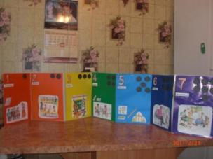
Используем ширму, где каждый день недели имеет свой цвет, обозначен своей цифрой, количеством кружков. Ширма показывает, сколько дней в неделе, который был ДО, ПОСЛЕ, МЕЖДУ. Закрепляем дни недели в играх: «Цепочка», «Лови, бросай, день недели называй», «Назови соседей», «Что мы делаем в понедельник, вторник, среду и т.д.».

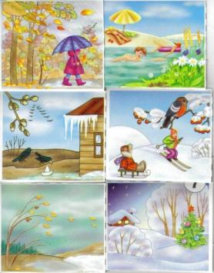

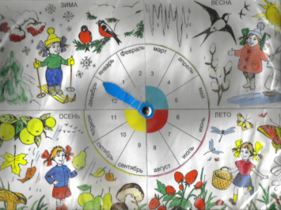
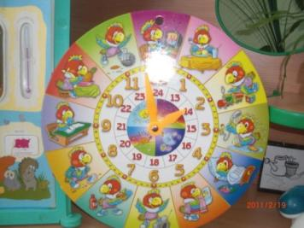
Календарь природы

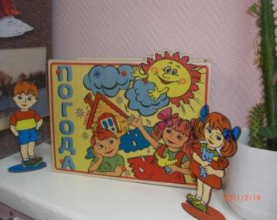
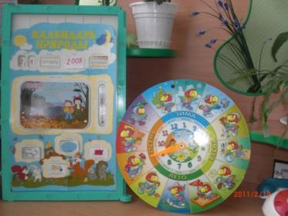

Календарь погоды

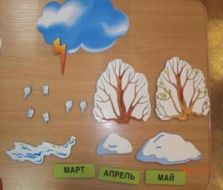
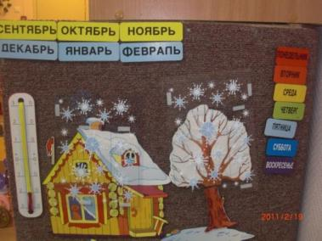

Игра "Заколдованный путник".
Играющие двигаются вокруг ведущего, который хлопает в ладоши и говорит:
Входишь ты в волшебный круг,
Замирает все вокруг!
Три минуты лишь пройдет,
Путник снова отомрет.
Можно назначать различные промежутки времени: полминуты лишь пройдет, две минуты лишь пройдет, но минутка лишь пройдет, пятьдесят секунд пройдет, двадцать пять секунд пройдет, семь секундочек пройдет и т. п.
С последним словом ведущий нажимает кнопку секундомера и начинает отсчет времени. Тот, кто наиболее точно почувствовал нужное
время, становится ведущим.
Вариант:
Входишь ты в волшебный круг
Замирает все вокруг
Но как время истечет
Путник снова отомрет
С последними словами играющие застывают, а ведущий включает секундомер. Через некоторое время секундомер выключается и раздается хлопок в ладоши или другой звуковой сигнал, по которому "застывшие" путники вновь оживают. Им предлагается отгадать, сколько времени они были "заколдованы". Кто называет самое близкое к действительному значению число, становится ведущим.

Когда это бывает?
Первый вариант: взрослый или ребенок по очереди загадывают какое-нибудь время суток и показывают, что они в это время делают. Например, утром - чистят зубы, вечером - раздеваются и т. д. Задача наблюдающего - определить, что делает водящий, и назвать время суток.
Второй вариант: взрослый или ребенок называет какое-нибудь время суток и показывает, что он в это время делает (несколько действий), но одно действие при этом заведомо неправильное. Например: утром встаю с постели, умываюсь, сплю. Задача наблюдателя - отгадать, что делает водящий, и определить, какое действие неправильное.
Время года.
В игре, в совместном чтении связывайте то или иное время года с приметами собственной жизни ребенка (зимой ты будешь кататься на санках, а летом - купаться в речке) и жизни окружающего мира, природы (весной на ветках вырастают листочки, а осенью они опадают). Побуждайте ребенка самостоятельно находить особенности того или иного дня недели, месяца или времени года. Читая малышу стихи, просите его сказать, о каком времени года в них идет речь, сравнить зиму и лето, весну и осень.

Зима или осень?
Рассматривая фотографии в журналах, иллюстрации в книгах, задавайте вопросы: "Это весна или осень?", "Бывает так в декабре?", "Скоро ли наступит здесь зима?" и т. д.

Всего одна минута!
Предложите малышу представить, что может произойти в мире за одну минуту (секунду, час).
Покажите лист цветной бумаги (например, красного или зеленого цвета) и попросите представить, что это дверь в волшебный мир, в котором можно пробыть только одну минуту. По "возвращении" спросите, что ваш "путешественник" успел сделать в том волшебном мире.
После путешествий.
После настоящих совместных путешествий и поездок с ребенком у вас наверняка будут накапливаться фотографии. Расположите их в альбоме в том порядке, в котором они были сделаны, и рассмотрите их вместе с малышом. При этом обсуждайте последовательность происходивших событий: "Сначала мы...", "Потом было...", "После этого ты..." и т. д.
Ростомер.
Старший дошкольник может почувствовать и оценить более длительные промежутки времени. Бумажная лента-ростомер в детской показывает, что за день и за неделю ничего не изменилось. А через месяц? Через три месяца?
Можно обрисовать ладошку на бумаге или сделать отпечаток в специальной пластической массе. Какой твоя ладошка станет через полгода? Попробуем сравнить!
Можно изготовить "капсулу времени" из какой-нибудь плотно закрывающейся емкости (например, банки с завинчивающейся крышкой). Пусть ребенок заполнит ее предметами, которые важны для него именно сейчас. Спрячьте "капсулу" подальше и договоритесь о дате ее "вскрытия". Что изменилось за этот срок?

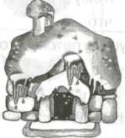
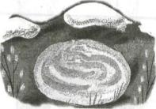
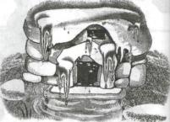
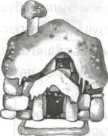
Для закрепления последовательности действий детям предлагаем: «Расскажи, по порядку, как таяла «Заюшкина избушка». Расставь цифры под каждой картинкой».
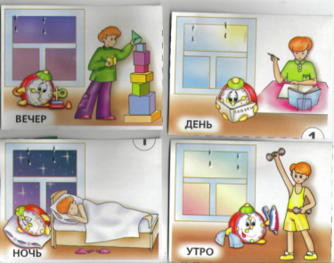

Дидактическая игра «Части суток». Рассказать, что дети делают в каждое время суток.

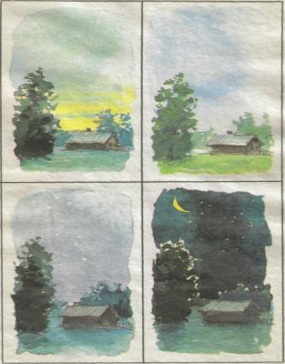

Дидактическая игра «Части суток». Рассказать, какое время суток изображено на каждой картинке. Почему?

Какое время года изображено на картинке? Почему?
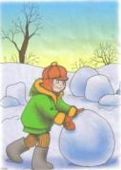
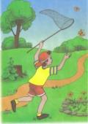
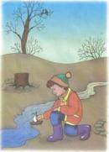
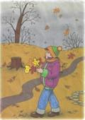

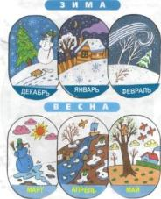
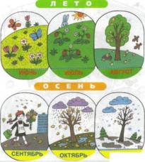

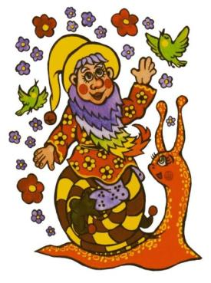
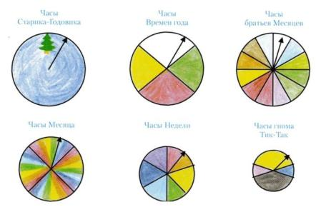

Часы страны Времени

Гном Тик - Так

 | Утро
Гном Тик-Так и Время | Небо вдруг порозовело,
Время – что это такое | Тихо-тихо и несмело
Говорят оно живое, Ходит, бегает, летит | Солнце красное лучом
И на месте не стоит. | День открыло, как ключом.
Время, где же твои ножки? | Гномик бодро просыпался
Как бежишь ты по дорожке? | И росою умывался,
Где тебя увидеть, как? | Колпачок свой одевал
Вам ответит гном Тик-Так. | Звонко песню напевал.
Он расскажет вам про лень | Чтобы пчёлки все проснулись,
Если слушать вам не лень. | Потянулись, встрепенулись.
 | За работу им пора –
 | Меда ждёт уж детвора.
День | Вечер
Солнце ярко осветило | Солнце спать легло и будто
Землю всю позолотило. | Лёгким синим покрывалом
День сияет и блестит, | Вечер землю укрывает,
Нам лениться не велит. | Это время очень точно –
Гном чинил свою калитку | Сумерками называют.
Икатался на улитке | Гном устал, фонарик яркий
Он и пчёлкам помогал | Светлячок ему включает,
Им цветочки наклонял. | Сказку гномик прочитает
 | И тихонько засыпает.
Ночь
Когда с темнотою земля вдруг сошлась | Солнце сменит завтра в небе
И в небе луна со звездою зажглась- | Белоликую луну,
В луга и на поле летят светлячки | И опять наступит утро,
И всё озаряют, красиво мерцают | И проснётся гном Тик-Так
В ночи огоньки. | Так по кругу ходит время
Гномик спит, и снятся сказки | И всегда бывает так!
Интересные ему.

Сегодня, завтра и вчера | Весёлая неделя
Сегодня, Завтра и Вчера, | Вот стоит красивый дом,
Ну что за странные слова – | И живёт неделя в нём.
Они мне отвечают, | Дней в неделе ровно семь –
Что время означают.. | Знать об этом надо всем!
Ты кждый день встречаешь, | Братья гномы здесь живут
Сегодня - он с тобой, | Дружно песенки поют.
Он главный, настоящий | В понедельник первый гном
Сегодня – он герой! | В красный цвет покрасил дом.
Он есть, его потрогай, | А во вторник стало вдруг
Погладь его рукой. | Всё оранжевым вокруг.
Котёнком он мурлыкнет | Жёлтым всё покрасил в среду
И очень громко крикнет: | И успел он лишь к обеду,
«Я здесь, сейчас, я – твой! | Самый средний крошка гном,
А Завтра так неясно, | Жёлтый, как цыпленок он.
Загадочно, прекрасно, | Приготовил к ужину
Его ждёшь не напрасно, | Он лимонов дюжину.
Оно ведь только будет, | Гном Четверг – зелёный весь,
И новый день разбудит, | Он принес такую весть:
Нам солнышко, смеясь… | Луг зелёный, лес и сад,
Что будет, если завтра… | Будем есть в обед салат.
Ты в зоопарк пойдёшь? | В пятницу стал дом другим
Кого ты там увидишь? | Словно небо – голубым.
Когда домой придёшь? | Гном поил друзей водою
Ответа нет. Как можно | Голубою, голубою.
Узнать про то, что будет? | А шестой был гном – Суббота.
Про это осторожно | Синий цвет его работа.
Мне солнышко расскажет | Синим стало все вокруг –
Когда меня разбудит. | И дома, и лес, и луг!
Завтра… | В воскресенье гномы
Про то, что было знают все | Отдыхали дома;
Секрета в этом нет. | Фиолетовая краска
Оно прошло, оно – Вчера, | Им рассказывала сказки!
И этот день, как след,
Что остаётся позади
На мокром берегу,
Когда к реке купаться
Я босиком бегу.
Вчера пришел ко мне сосед –
Котёнка подарил.
Играл котёнок и шалил,
Пил молоко в обед.
Я знаю, то, что было,
Того сегодня – нет,
А завтра будет завтра,
Ему большой привет!
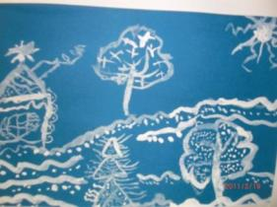
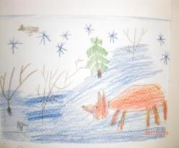
Продуктивная деятельность детей

